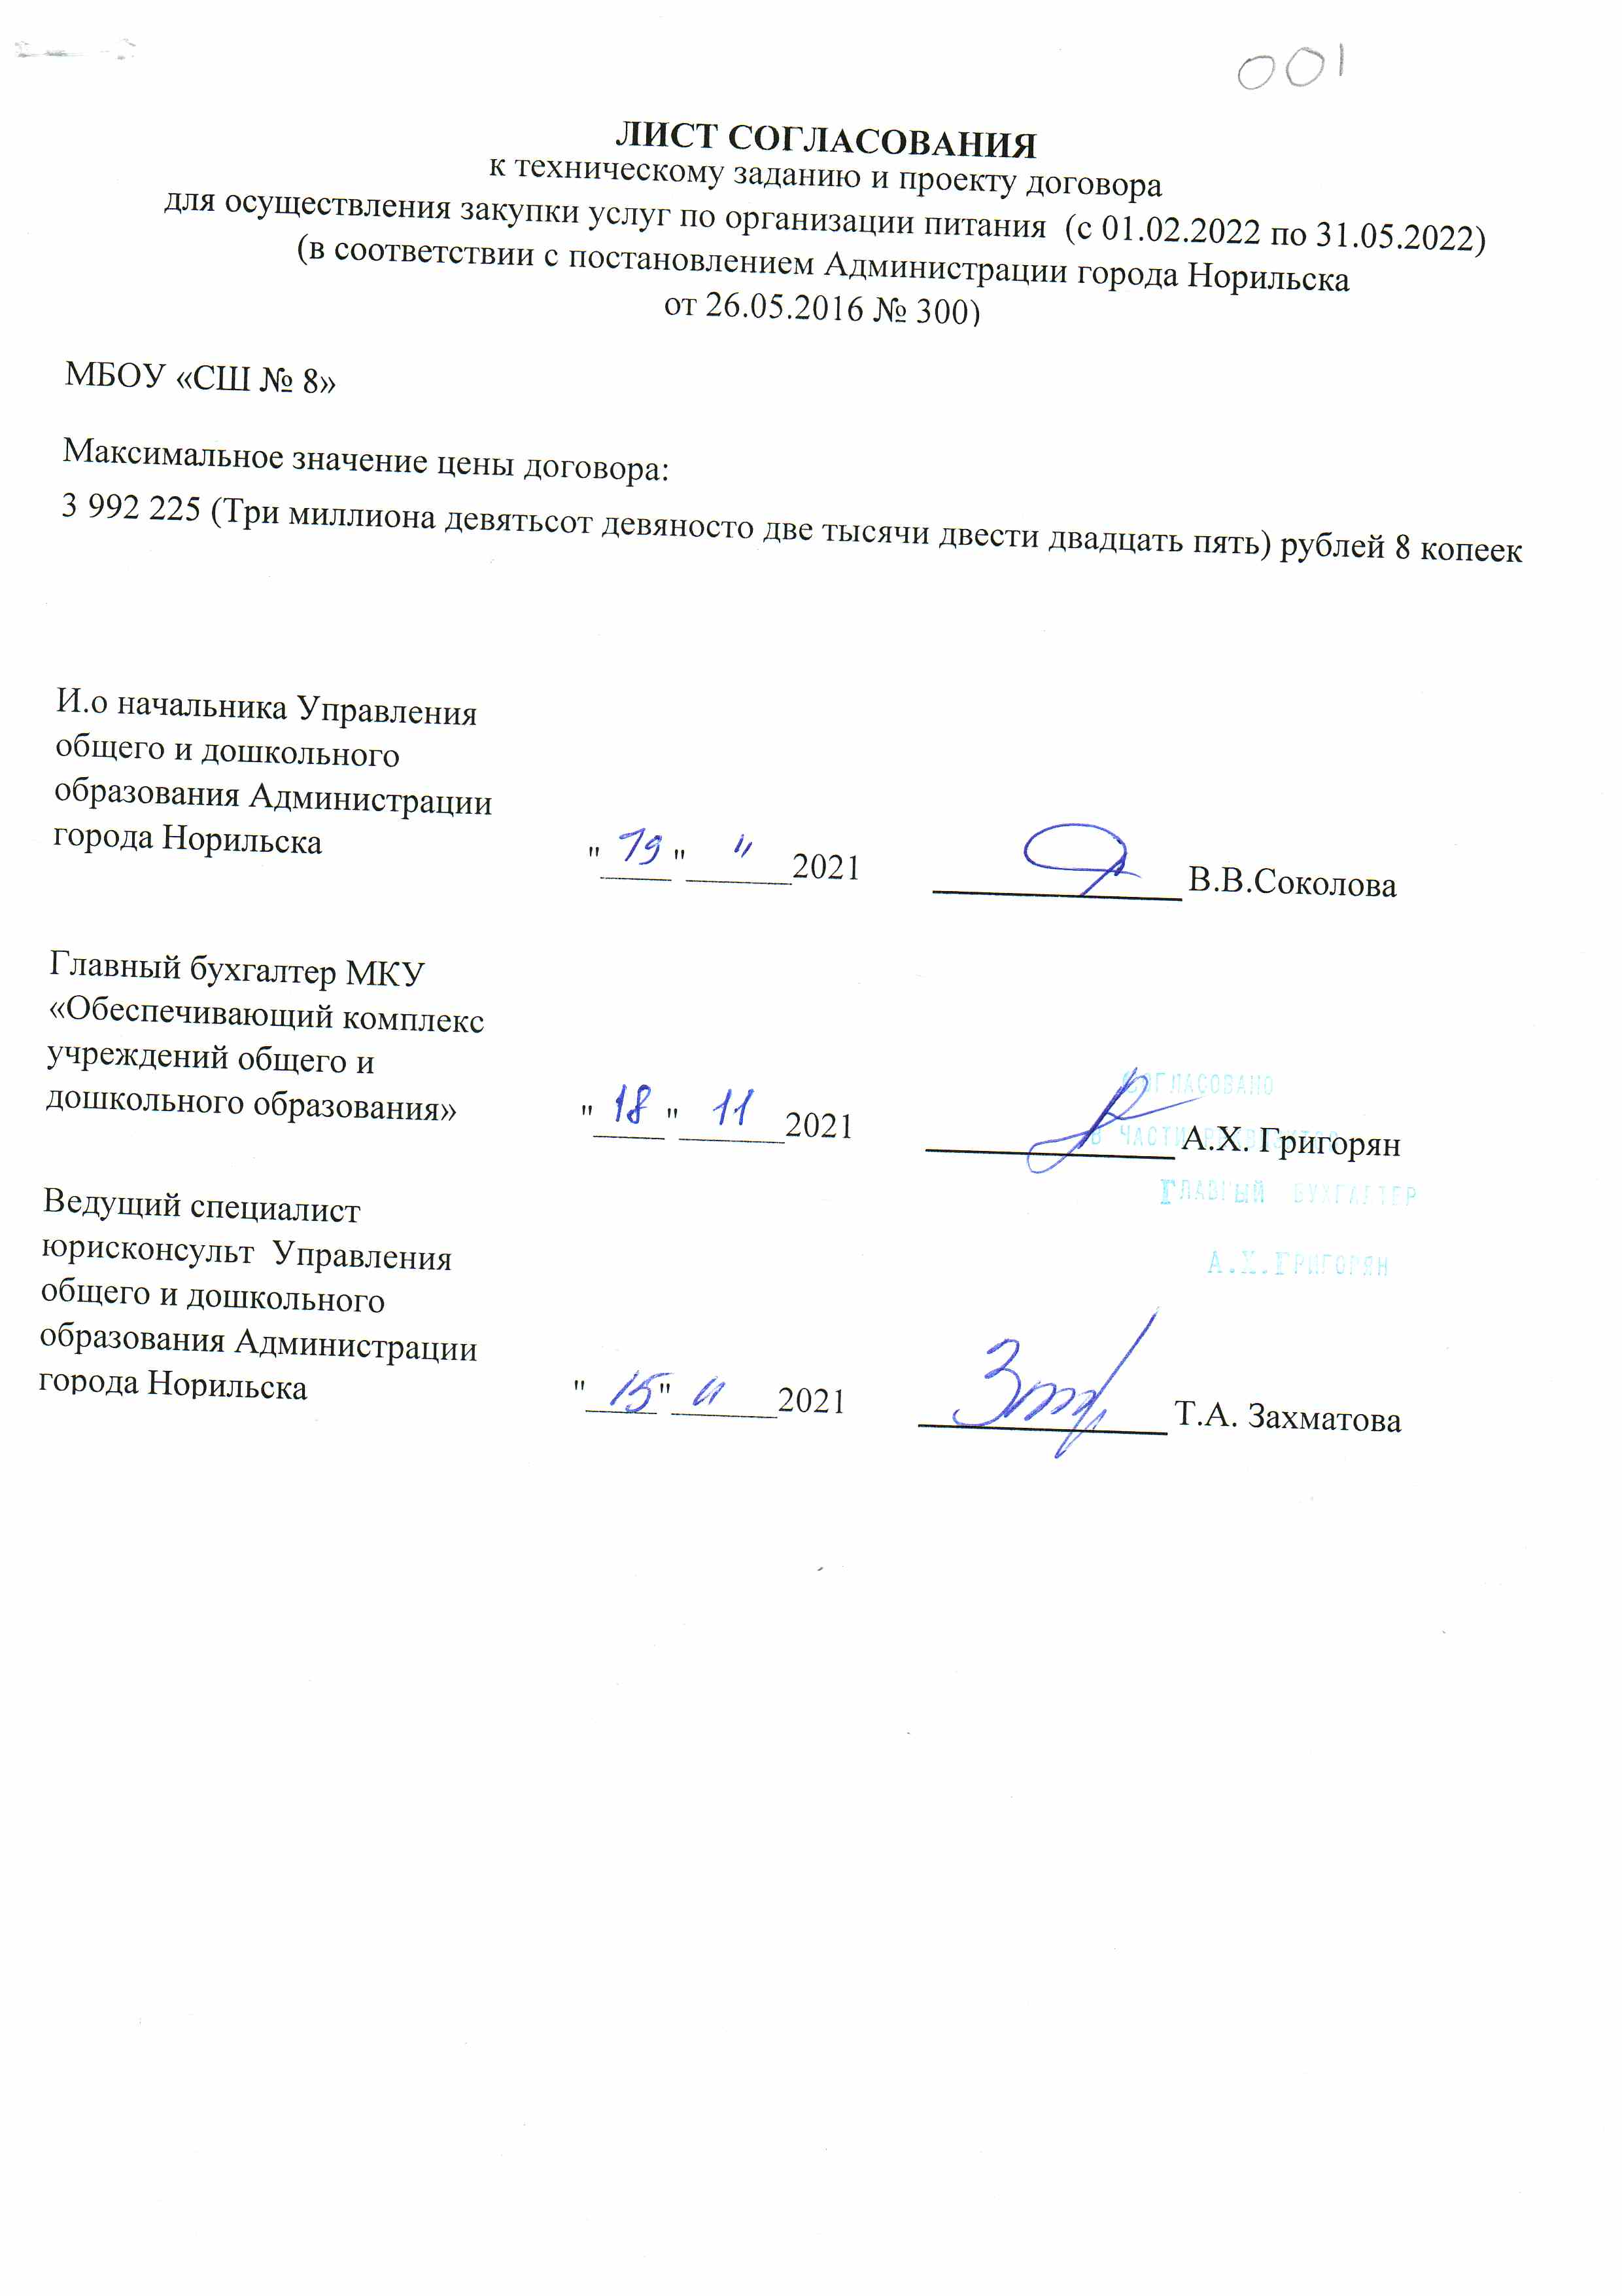
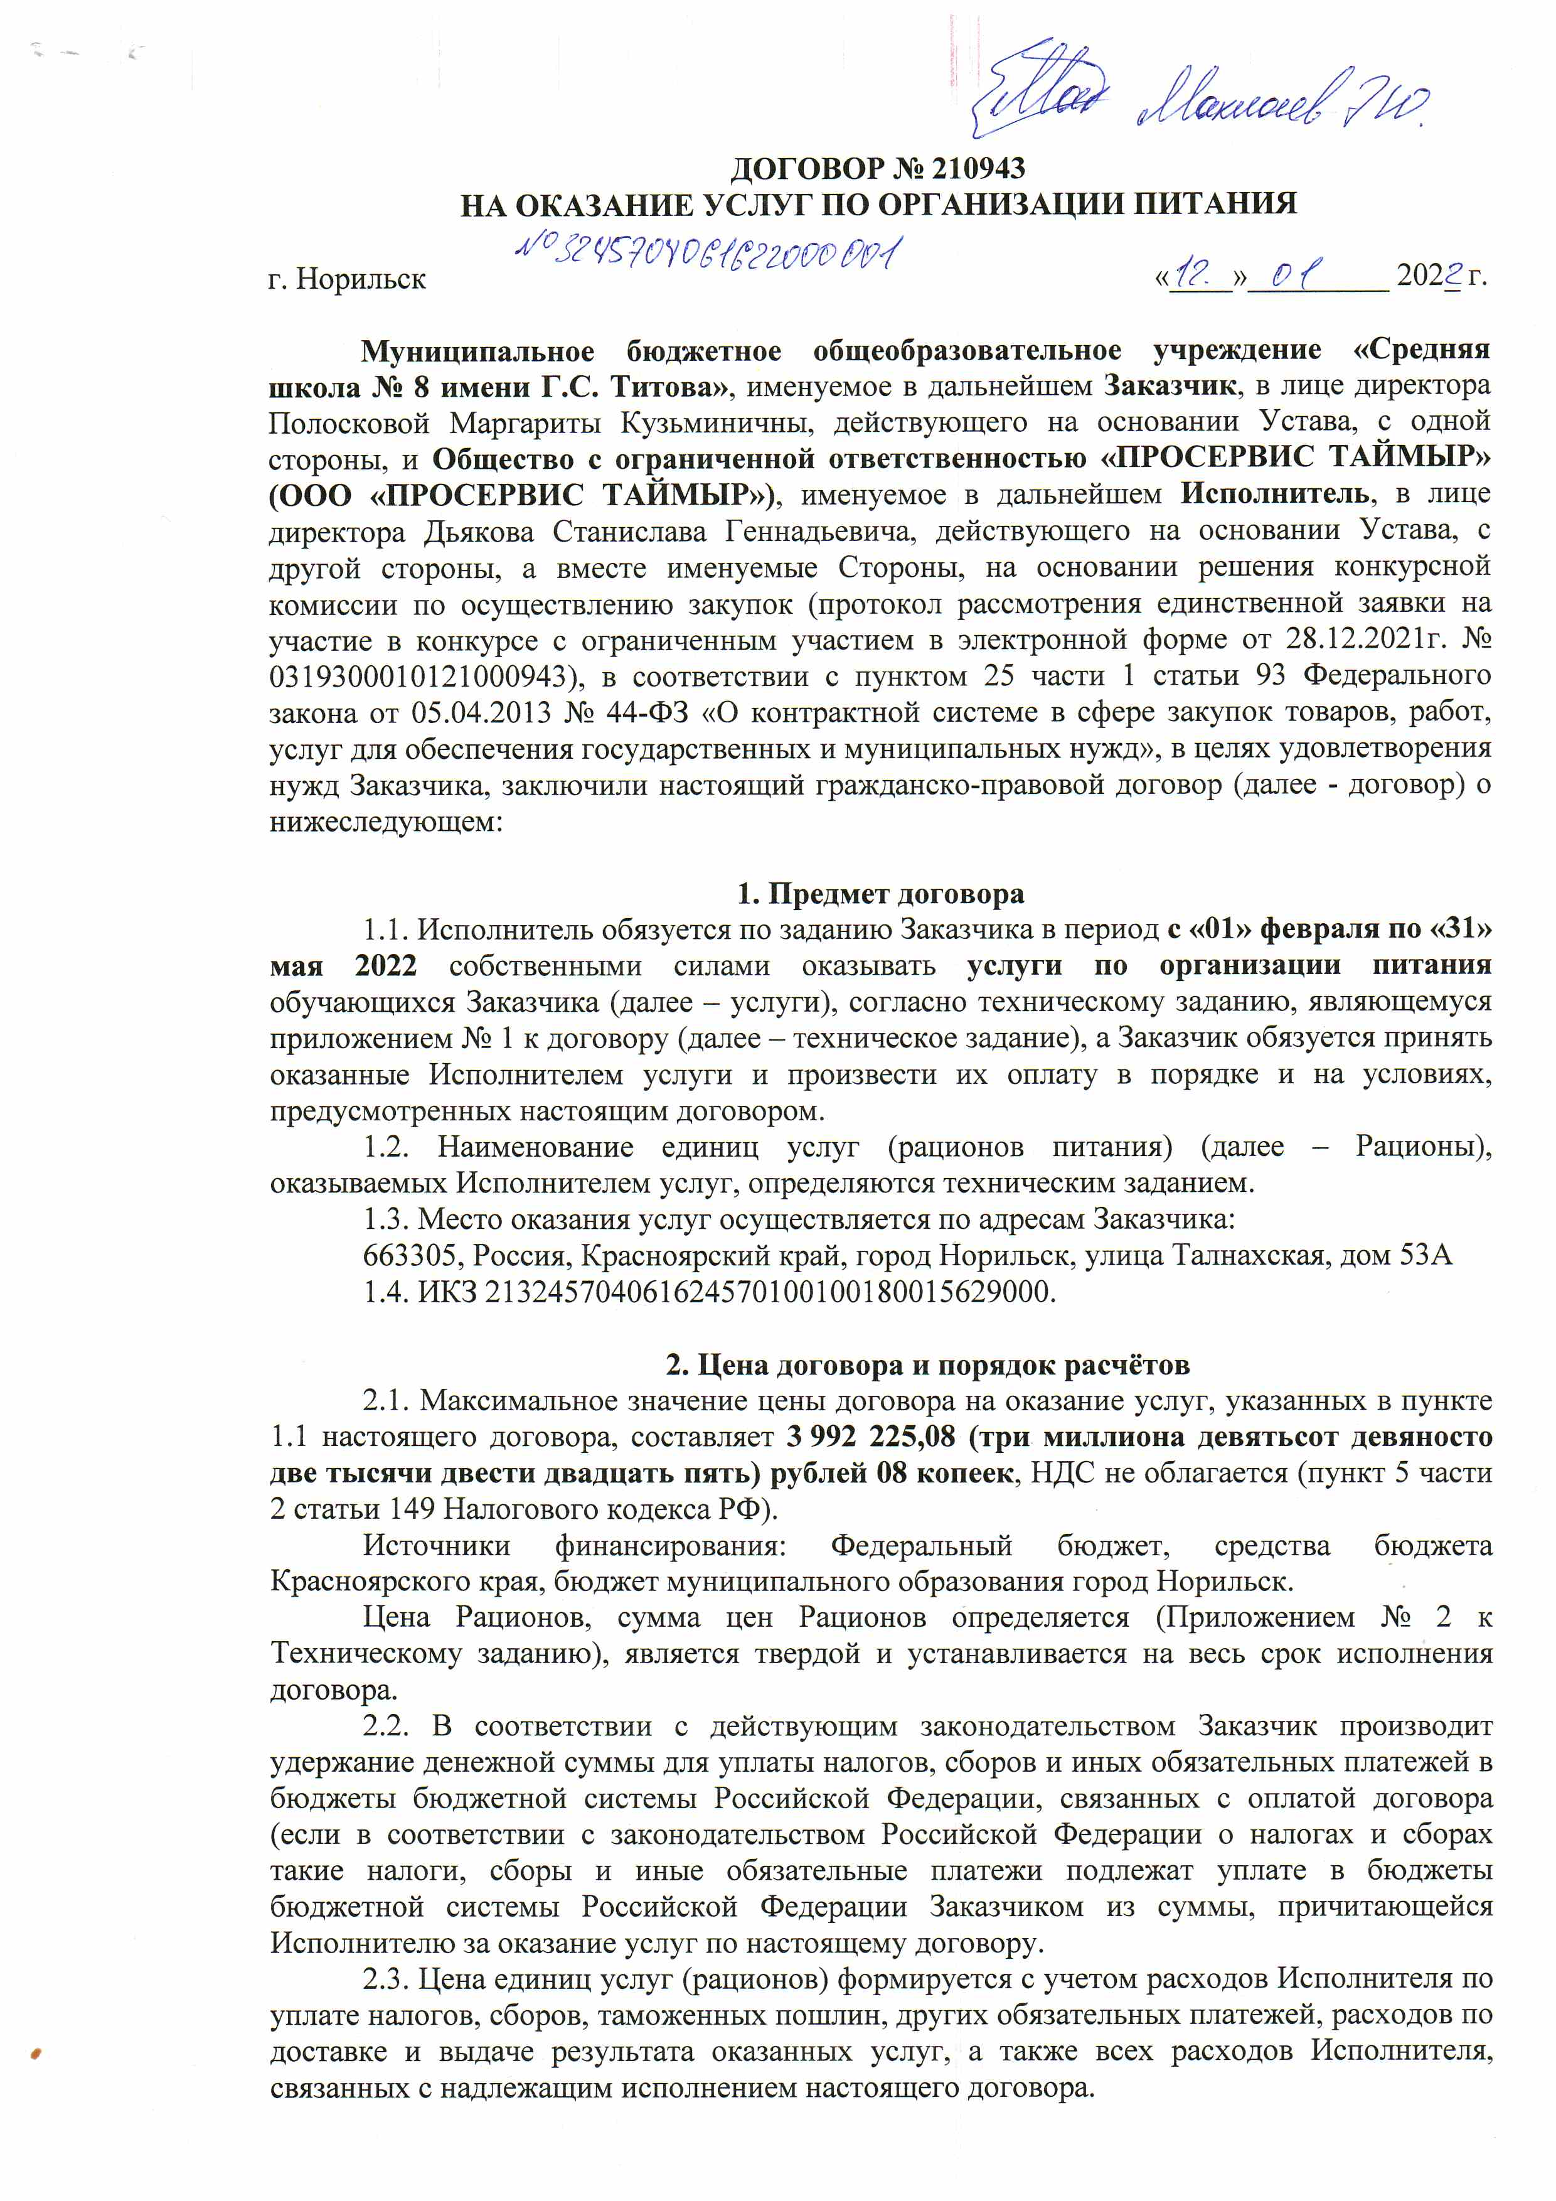
2.4. В соответствии с п.5 ст. 78.1 Бюджетного Кодекса РФ в случае уменьшения Заказчику ранее доведенных в установленном порядке лимитов бюджетных обязательств на оплату услуг по Договору, Стороны могут изменить по соглашению сторон размер сроков оплаты услуг.
В случае несвоевременного поступления бюджетного финансирования «Исполнитель» предоставляет «Заказчику» отсрочку по оплате до поступления финансирования.
2.5. Заказчик перечисляет Исполнителю аванс в течение 30 (тридцать) календарных дней с момента заключения настоящего договора, но не позднее 15.03.2022 года, в размере 10% от максимального значения цены договора, указанной в п. 2.1, что составляет 399 222,51(триста девяносто девять тысяч двести двадцать два) рубля 51 коп..
Удержание аванса производится из стоимости оказанных услуг по предъявленным к оплате актам сдачи-приёмки оказанных услуг пропорционально объёмам оказанных услуг, но не более 50 % от стоимости оказанных услуг за отчетный период, до полного погашения.
В случае, если предложенная в заявке участника конкурса сумма цен единиц услуги снижена на двадцать пять и более процентов по отношению к начальной сумме цен указанных единиц, выплата аванса не производится.
2.6. Оплата оказываемых Исполнителем услуг осуществляется Заказчиком в течение 10 рабочих дней с момента подписания Сторонами акта сдачи-приемки оказанных услуг (Приложение № 2 к договору) без замечаний Заказчика на основаниивыставленного Исполнителем к оплате счета, путем перечисления денежных средств на расчетный счет Исполнителя, указанный в счете.
В случае досрочного расторжения договора по соглашению сторон или в случае принятия Заказчиком решения об одностороннем отказе от исполнения договора в соответствии с пунктами 8.4-8.5 договора Исполнитель обязан возвратить остаток аванса, переданного ему в порядке, предусмотренном пунктом 2.5 договора, в течение 10 рабочих дней с момента предъявления ему соответствующего требования.
2.7. Стоимость оказанных Исполнителем услуг рассчитывается исходя из количества отпущенных рационов по стоимости рациона, указанной в Приложении № 2 к техническому заданию.
Предоставление Исполнителем акта сдачи-приемки оказанных услуг, счета осуществляется в течение7 календарных днейс даты окончания оказания услуг.
В случае, если выставление счета Исполнителем не осуществляется в срок, предусмотренный абзацем 2 настоящего пункта договора, то оплата оказанных услуг будет осуществлена Заказчиком не более чем в течение10 (десяти)рабочих дней с даты подписания Сторонами акта сдачи-приемки оказанных услуг путем перечисления денежных средств по реквизитам Исполнителя, указанным в настоящем договоре.
Документы об оказанных услугах составляются Исполнителем.
2.8. Датой оплаты оказанных услуг считается дата списания денежных средств с лицевого счета Заказчика.

3. Права и обязанности сторон. Порядок оказания услуг.
3.1. Заказчик обязан:
- обеспечить охрану зданий, переданных Заказчику в оперативное управление;
- предоставить Исполнителю в безвозмездное пользование нежилое помещение, общей площадью: 374,40 кв.м.
- передать Исполнителю технологическое оборудование согласно Приложению № 4 к техническому заданию.
- предоставлять Исполнителю электроэнергию, горячую и холодную воду, отопление и освещение для приготовления и отпуска горячего питания.
- создать технические условия для выполнения Исполнителем своих обязательств по организации питания в соответствии с Техническим заданием (Приложением № 1) к настоящему договору, в том числе обеспечить оказание услуг Исполнителем в производственных, складских и вспомогательных помещениях Заказчика, оборудованных необходимыми системами инженерно-технических коммуникаций (электро -, тепло -, водоснабжения, канализации, вентиляции, телефонной связи, пожарной сигнализации), холодильным, торгово-технологическим и другим необходимым оборудованием и мебелью, соответствующим санитарным нормам и правилам. В случае нарушения Заказчиком требований настоящего пункта и условий технического задания (Приложение № 1) Исполнитель освобождается от ответственности, установленной Разделом 5 настоящего договора, если будет доказано, что неисполнение Заказчиком своих обязательств по договору стало причиной невозможности выполнения (выполнения с надлежащим качеством) своих обязательств Исполнителем
- ежедневно до 16-00 часов дня, предшествующего дню оказания услуг, передать Исполнителю (представителю Исполнителя) под роспись заявку на питание обучающихся, с указанием количества рационов питания согласно Приложению 2 к техническому заданию.
- при изменениях (на дату оказания услуг) заявки на питание уведомить Исполнителя о таких изменениях (с указанием количества рационов питания согласно Приложению 2 к техническому заданию) путем передачи Исполнителю под роспись откорректированной заявки в течение первого урока первой смены, но не позднее ___ часов ___минут и в течение первого урока второй смены, но не позднее ___ часов____ минут.
В случае если откорректированная Заказчиком заявка в указанный выше срок не предоставляется, то услуга оказывается Исполнителем по представленной заявке до 16-00 часов дня, предшествующего дню оказания заявленных услуг.
В случае если до 16-00 часов дня, предшествующего дню оказания заявленных услуг, Заказчик не передает Исполнителю заявку на питание, то заявка считается поданной с количеством 0, такая заявка корректировке не подлежит.
3.2. Заказчик обязан информировать Исполнителя в письменном виде о временном приостановлении оказания услуг питания за 3 (три) рабочих дня в связи с проведением Заказчиком мероприятий (в т.ч. праздничных, день здоровья, проведение городских конференций, олимпиад, экзаменов и прочее), извещать Исполнителя о приостановке учебного процесса в связи с введением карантина в период учебного процесса (в т.ч. превышением порога заболеваемости ОРВИ).
3.3. Заказчик в любое время, в том числе, с привлечением уполномоченных надзорных, контролирующих органов проводит проверку соблюдения Исполнителем действующих норм и правил хранения продуктов питания и приготовления пищи, проверяет соблюдение Исполнителем санитарных норм и правил. В случае нарушения Исполнителем правил хранения, обработки продуктов питания, санитарных норм и правил, Исполнитель несет ответственность в соответствии с условиями настоящего договора. В случае, когда нарушения Исполнителем правил хранения, обработки продуктов питания, санитарных норм и правил, произошли в результате неисполнения или ненадлежащего исполнения Заказчиком своих обязательств, установленных пунктом 3.1 настоящего договора, Исполнитель освобождается от ответственности, установленной настоящим договором.
3.4. Качество оказываемых услуг по организации питания должно соответствовать требованиям действующей нормативной и технологической документации, регулирующей деятельность предприятий общественного питания, а также Технического задания. Требования, предъявляемые к Исполнителю по обеспечению санитарно-гигиенической безопасности питания и качеству, также должны соответствовать требованиям действующего законодательства и техническому заданию (Приложение № 1 к настоящему договору).
3.5. Исполнитель обязан оказывать услуги по организации питания обучающихся в соответствии с двухнедельным меню (пункт 2.7. Технического задания), разработанным согласно СанПиН 2.3/2.4.3590-20, а также Сборников рецептур блюд и кулинарных изделий для образовательных организаций и сборника рецептур блюд и кулинарных изделий для предприятий общественного питания.
3.6. Исполнитель при оказании услуг обязан соблюдать постановление Правительства Российской Федерации от 07.03.1995 № 239 «О мерах по упорядочению государственного регулирования цен (тарифов)», постановление Администрации Красноярского края от 24.09.2001 № 670-п «О государственном регулировании цен (тарифов) в крае», и иные правовые акты,перечисленные в пункте 1.4 Технического задания.
3.7. Исполнитель обязан бережно относится к переданному ему в пользование имуществу, оборудованию и инвентарю, а также рационально и экономно использовать электроэнергию и водоснабжение, а в случаях причинения материального ущерба Заказчику (повреждения, уничтожения) нести материальную ответственность и возмещать нанесенный ущерб в полном объеме.
Прием и передача имущества, оборудования и помещений, предусмотренные пунктами 3.1, 3.7. настоящего договора осуществляется между сторонами по акту приема-передачи соответственно в течение трех календарных дней с момента заключения настоящего договора и подписания акта сверки оказанных услуг за период оказания услуг, предусмотренный пунктом 1.1 договора.

4. Порядок сдачи-приемки оказанных услуг
4.1. Исполнитель обязан ежедневно (в дни работы Заказчика) в конце своей рабочей смены передавать Заказчику Акты о реализации готовых изделий кухни.
Заказчик обязан проверить соответствие количества рационов питания, указанных в Акте о реализации готовых изделий кухни, количеству обучающихся для которых требовалось организовать питание, указанному в поданной им заявке (предусмотрена в пункте 3.1 договора).
При наличии со стороны Заказчика замечаний к оказанным Исполнителем услугам за рабочую смену (по качеству, количеству оказанных услуг), данные замечания им фиксируются в Акте о реализации готовых изделий кухни и учитываются Заказчиком в дальнейшем при подписании акта сдачи-приемки оказанных услуг. Подписание Сторонами Акта о реализации готовых изделий кухни не является основанием для оплаты оказанных услуг, а является основанием для учета оказанных Исполнителем услуг в отчетном периоде.
Один экземпляр подписанного Акта о реализации готовых изделий кухни возвращается Заказчиком Исполнителю в срок не более 3 рабочих дней со дня его предоставления Заказчику.
Оценка оказанных Исполнителем услуг производится Заказчиком на соответствие их количеству, качеству, требованиям действующего законодательства и условиям настоящего договора и технического задания. Услуга считается оказанной надлежащим образом с надлежащим качеством если она оказана Исполнителем в полном объеме и в соответствии с требованиями действующего законодательства, условиями настоящего договора и технического задания.
В случае выявления несоответствия оказанных Исполнителем услуг требованиям настоящего договора, данные замечания фиксируются Заказчиком в акте сдачи-приемки оказанных услуг с определением их оценочной стоимости, подлежащей вычету из суммы оплаты за оказанные услуги в отчетном периоде исходя из размеров, установленных Приложением № 2 к техническому заданию к настоящему договору, в отношении конкретной услуги.
4.2. Исполнитель в срок не превышающий 7 календарных дней с даты окончания оказанных услуг, на основании поданных Заказчику актов о реализации готовых изделий кухни, предоставляет акт сдачи-приемки оказанных услуг на бумажном носителе в двух экземплярах.
Заказчик в течение 10 рабочих дней с момента представления акта сдачи-приемки оказанных услуг:
- при отсутствии замечаний к оказанным услугам (исходя из содержания Актов о реализации готовых изделий кухни) обязан подписать акт сдачи-приемки оказанных услуг и направить Исполнителю один экземпляр данного акта.
- при наличии в Актах о реализации готовых изделий кухнизамечаний к оказанным услугам Заказчик обязан отразить замечания к оказанным услугам со ссылкой на соответствующие Акты о реализации готовых изделий кухни с определением их оценочной стоимости, подлежащей вычету из стоимости оказанных услуг, исходя из размеров конкретной услуги, установленных Приложением № 2 к техническому заданию к настоящему договору, и направить Исполнителю один экземпляр данного акта.
4.3. Одновременно с актом сдачи-приемки оказанных услуг и счетом за последний период оказанных услуг Исполнитель передает Заказчику 2 экземпляра акта сверки оказанных услуг за период оказания услуг, предусмотренный пунктом 1.1 договора, который Заказчик рассматривает в порядке, предусмотренном настоящим договором для акта сдачи-приемки оказанных услуг.

5. Ответственность сторон
5.1. Стороны несут ответственность за неисполнение либо за ненадлежащее исполнение обязательств по настоящему договору в соответствии с действующим законодательством РФ и условиями настоящего договора.
5.2. За каждый факт неисполнения или ненадлежащего исполнения Исполнителем обязательств, предусмотренных договором, за исключением просрочки исполнения обязательств (в том числе гарантийного обязательства), предусмотренных договором, размер штрафа устанавливается в размере: (что составляет 10% от максимального значения цены договора, указанного в пункте 2.1 договора, если максимальное значение цены договора, указанное в пункте 2.1 договора не превышает 3 млн. рублей; 5 % от максимального значения цены договора, указанного в пункте 2.1 договора - если максимальное значение цены договора, указанное в пункте 2.1 договора составляет от 3 млн. рублей до 50 млн. рублей (включительно).
5.3. За каждый факт неисполнения или ненадлежащего исполнения Исполнителем обязательства, предусмотренного договором, которое не имеет стоимостного выражения, размер штрафа устанавливается в размере:(1000 рублей, если максимальное значение цены договора, указанное в пункте 2.1 договора, не превышает 3 млн. рублей; 5000 рублей, если максимальное значение цены договора, указанное в пункте 2.1 договора, составляет от 3 млн. рублей до 50 млн. рублей (включительно).
5.4. За каждый факт неисполнения Заказчиком обязательств, предусмотренных договором, за исключением просрочки исполнения обязательств, предусмотренных договором, Исполнитель вправе взыскать штраф в размере:(1000 рублей, если максимальное значение цены договора, указанное в пункте 2.1 договора, не превышает 3 млн. рублей; 5000 рублей, если максимальное значение цены договора, указанное в пункте 2.1 договора, составляет от 3 млн. рублей до 50 млн. рублей (включительно).
5.5. За каждый день просрочки исполнения Исполнителем обязательства, предусмотренного договором, Заказчик начисляет пени в размере одной трёхсотой действующей на дату уплаты пени ключевой ставки Центрального банка РФ от максимального значения цены договора, указанного в пункте 2.1 договора, уменьшенного на сумму, пропорциональную объему обязательств, предусмотренных договором и фактически исполненных Исполнителем.
Пеня начисляется за каждый день просрочки исполнения Исполнителем обязательства, предусмотренного договором, со дня, следующего после для истечения установленного договором срока исполнения обязательства.
5.6. За каждый день просрочки исполнения Заказчиком обязательства, предусмотренного договором, Исполнитель вправе потребовать уплаты пеней.
Пеня начисляется за каждый день просрочки исполнения обязательства, предусмотренного договором, со дня, следующего после для истечения установленного договором срока исполнения обязательства. Такая пеня устанавливается договором в размере одной трёхсотой действующей на дату уплаты пени ключевой ставки Центрального банка РФ от неуплаченной в срок суммы.
5.7. Общая сумма начисленных штрафов за неисполнение или ненадлежащее исполнение Исполнителем обязательств, предусмотренных договором, не может превышать максимальное значение цены договора, указанное в пункте 2.1 договора.
5.8. Общая сумма начисленных штрафов за ненадлежащее исполнение Заказчиком обязательств, предусмотренных договором, не может превышать максимальное значение цены договора, указанное в пункте 2.1 договора.
5.9. В случае причинения Исполнителем при исполнении обязательств по договору материального убытков, ущерба Заказчику или третьим лицам Исполнитель возмещает Заказчику или третьим лицам стоимость этих убытков, ущерба или принимает меры по ликвидации причиненных убытков, ущерба.
5.10. Уплата неустойки (пени, штрафа), возмещение убытков, материального ущерба Заказчику, предусмотренных пунктами 5.2, 5.3, 5.5, 5.9 договора, осуществляется Исполнителем Заказчику в течении 10 (десяти) рабочих дней с момента предъявления Заказчиком претензии путем перечисления денежных средств в бюджет муниципального образования город Норильск по реквизитам, указанным в претензии.
5.11. В случае неисполнения или ненадлежащего исполнения обязательства, предусмотренного договором, Заказчик вправе произвести оплату по договору за вычетом соответствующего размера неустойки (штрафа, пени). При этом заключение Заказчиком и Исполнителем дополнительного соглашения к договору не требуется.
5.12. Стороны освобождаются от уплаты неустойки (пени, штрафа), если докажут, что неисполнение или ненадлежащее исполнение обязательства, предусмотренного договором, произошло вследствие непреодолимой силы или по вине другой Стороны.
5.13. Уплата Исполнителем Заказчику неустойки (пени, штрафа), возмещение ущерба не освобождает его от исполнения обязательств по настоящему договору.
5.14. Исполнитель несет полную ответственность, предусмотренную действующим законодательством Российской Федерации, в том числе и перед третьими лицами за причиненный ущерб (вред), возникший вследствие неисполнения (ненадлежащего исполнения) обязательств по договору.
5.15. Меры ответственности Сторон, не предусмотренные договором, применяются в соответствии с нормами гражданского законодательства, действующего на территории Российской Федерации.
5.16. За каждый факт неисполнения или ненадлежащего исполнения Исполнителем обязательств, предусмотренных договором, заключенным с победителем закупки (или с иным участником закупки в случаях, установленных Федеральным законом), предложившим наиболее высокую цену за право заключения договора, размер штрафа рассчитывается в порядке в соответствии с пунктом 5 «Правил определения размера штрафа», утвержденных постановлением Правительства РФ от 30.08.2017 № 1042.

6. Обстоятельства непреодолимой силы
6.1. В случае изменения законодательных (нормативно-правовых) актов, вследствие которых затрудняется или делается невозможным своевременно осуществить оплату оказанных по настоящему договору услуг, Стороны принимают на себя обязательства заключить соглашение об изменении сроков оплаты.
6.2. При возникновении указанных обстоятельств, Заказчик обязуется незамедлительно сообщить о данных обстоятельствах Исполнителю и направить проект соглашения об изменении сроков оплаты, содержащий кратчайшие сроки оплаты с учетом реальной оценки обстоятельств, препятствующих своевременно осуществить финансирование. При недостижении согласия вопрос о заключении данного соглашения разрешается в Арбитражном суде Красноярского края.
6.3. При невозможности исполнения Исполнителем предусмотренных настоящим договором обязательств, вследствие возникновения обстоятельств непреодолимой силы (стихийные явления, военные действия, эпидемии, забастовки и т.д.), Исполнитель обязуется в течение трех календарных дней с момента возникновения названных обстоятельств в письменной форме уведомить Заказчика об их возникновении с представлением соответствующих доказательств. При несвоевременном уведомлении или несвоевременном представлении доказательств возникновения обстоятельств непреодолимой силы Исполнитель несет ответственность за ненадлежащее исполнение обязательств вне зависимости от наличия (отсутствия) вины Исполнителя.

7. Обеспечение исполнения договора
7.1. В качестве обеспечения исполнения договора Исполнитель представляет Заказчику обеспечение исполнения договора в размере 10 % от максимального значения цены договора, указанного в пункте 2.1 договора, что составляет 399 222,51 (триста девяносто девять тысяч двести двадцать два) рубля 51 копейки, путем перечисления денежных средств в качестве обеспечения.Срок действия банковской гарантии определяется Исполнителем самостоятельно, при чем срок ее действия должен превышать предусмотренный контрактом срок исполнения обязательств, которые должны быть обеспечены такой банковской гарантией, не менее чем на один месяц.

7.2. Реквизиты для перечисления обеспечения исполнения настоящего договора путем внесения денежных средств:
Муниципальное бюджетное общеобразовательное учреждение
«Средняя школа № 8 имени Г.С. Титова»
663310,Россия, Красноярский край, город Норильск,
район Центральный, улица Талнахская, дом 53 А
Финансовое управление Администрации города Норильска (МБОУ «СШ № 8»)
ИНН 2457040616
КПП 245701001
БИК 010407105
Счет банка получателя 40102810245370000011
Счет получателя 03234643047290001900
Банк ОТДЕЛЕНИЕ КРАСНОЯРСК БАНКА РОССИИ//УФК
по Красноярскому краю г. Красноярск
Назначение платежа: л/сч 20013008400, отдельный л/сч 21013008401
При перечислении: в назначении платежа обязательно указывать Доп.Эк 850, наименование платежа.

Передача Заказчику денежных средств подтверждается платежным поручением.

Настоящий договор заключается только после предоставления Исполнителем обеспечения исполнения договора.
7.3. Обязательства по договору, подлежащие обеспечению: надлежащее исполнение Исполнителем всех обязательств, предусмотренных условиями настоящего договора, в том числе обязательство Исполнителя по возврату аванса.
7.4. Случаи обращения взыскания на обеспечение исполнения договора:
7.4.1. В случае неисполнения или ненадлежащего исполнения Исполнителем обязательств по настоящему договору, обеспеченных денежными средствами, перечисленными Заказчику в качестве обеспечения исполнения настоящего договора или банковской гарантией (в том числе, в случае ненадлежащего исполнения Исполнителем обязательств по возврату аванса), Заказчик предъявляет требование к банку об уплате суммы по банковской гарантии либо удерживает сумму из перечисленных Исполнителем денежных средств в размере максимального значения цены договора, указанного в пункте 2.1 договора, уменьшенном на сумму, пропорциональную объему фактически исполненных Исполнителем обязательств, предусмотренных договором, и оплаченных Заказчиком, но не превышающим размер обеспечения исполнения договора;
7.4.2. Требование об осуществлении уплаты денежной суммы по банковской гарантии и направляемые вместе с требованием документы и (или) их копии оформляются в письменной форме на бумажном носителе или в форме электронного документа в порядке, предусмотренном законодательством Российской Федерации.
Заказчик имеет право на бесспорное списание денежных средств со счета банка, если банком в срок не более чем 5 (пять) рабочих дней не исполнено требование Заказчика об уплате денежной суммы по банковской гарантии, направленное до окончания срока действия банковской гарантии.
7.5. В случае установления Заказчиком при исполнении настоящего договора факта, что предоставленная в качестве обеспечения данного договора банковская гарантия является недействительной (фиктивной), Заказчик направляет Исполнителю уведомление о предоставлении им нового обеспечения исполнения договора (далее - уведомление) в срок, не превышающий одного месяца с даты получения Исполнителем уведомления от Заказчика (за исключением случая, указанного в пункте 7.5.1 настоящего договора).
В случае, если Исполнитель отказывается предоставить новое обеспечение исполнения договора либо не представил его в указанный в уведомлении срок, Заказчик вправе отказаться от исполнения настоящего договора в одностороннем порядке.
7.5.1. В случае установления Заказчиком при исполнении договора факта отзыва в соответствии с законодательством Российской Федерации у банка, предоставившего банковскую гарантию в качестве обеспечения исполнения договора, лицензии на осуществление банковских операций, Заказчик направляет Исполнителю уведомление о предоставлении им нового обеспечения исполнения договора в срок не позднее одного месяца со дня надлежащего уведомления Заказчиком Исполнителя о необходимости предоставить соответствующее обеспечение.
7.6. Возврат обеспечения исполнения обязательств по настоящему договору осуществляется путем перечисления денежных средств (если в качестве обеспечения исполнения договора перечислялись на счет Заказчика денежные средства) на расчетный счет Исполнителя, в течение 15 дней с момента подписания Сторонами акта сверки без замечаний.
Обращение взыскания на обеспечение исполнения договора осуществляется Заказчиком в течение срока действия указанного обеспечения.
Днем возврата Исполнителем обеспечения исполнения договора является день списания соответствующих денежных средств со счета Заказчика.
7.7. Исполнитель вправе изменить способ обеспечения гарантийных обязательств и (или) предоставить Заказчику взамен ранее предоставленного обеспечения гарантийных обязательств новое обеспечение гарантийных обязательств.

8. Изменение и расторжение договора
8.1. Изменение существенных условий договора при его исполнении не допускается, за исключением их изменения по соглашению сторон в случаях, предусмотренных настоящим договором.
8.2. Расторжение настоящего договора допускается по соглашению Сторон, по решению суда, в случае одностороннего отказа Стороны договора от исполнения договора в соответствии с гражданским законодательством и условиями настоящего договора.
8.3. При исполнении договора по согласованию Заказчика с Исполнителем допускается оказание услуг, качество, технические и функциональные характеристики (потребительские свойства) которых являются улучшенными по сравнению с качеством и соответствующими техническими и функциональными характеристиками, указанными в договоре.
8.4. В случае если Исполнитель своевременно не приступает к оказанию услуг, либо в процессе оказания услуг станет очевидным, что она не будет оказана в установленный срок, Заказчик вправе отказаться от исполнения настоящего договора, направив письменное уведомление Исполнителю об одностороннем отказе от исполнения договора.
8.5. В случае если во время оказания услуги станет очевидным, что она не будет оказана надлежащим образом, с надлежащим качеством, либо услуга уже оказывается ненадлежащим образом, с ненадлежащим качеством, Заказчик вправе отказаться от исполнения настоящего договора, направив письменное уведомление Исполнителю об одностороннем отказе от исполнения договора.
8.6. Заказчик обязан принять решение об одностороннем отказе от исполнения Договора в случае, если в ходе исполнения Договора будет установлено, что Исполнитель не соответствует установленным извещением об осуществлении закупки и (или) документацией о закупке требованиям к участникам закупки либо Исполнитель представил недостоверную информацию о своем соответствии таким требованиям, что позволило ему стать победителем конкурса.
8.7. Решение Заказчика об одностороннем отказе от исполнения договора в течение одного рабочего дня, следующего за датой принятия указанного решения, размещается в единой информационной системе и направляется Исполнителю по почте заказным письмом с уведомлением о вручении по адресу Исполнителя, указанному в договоре, а также телеграммой, либо посредством факсимильной связи, либо по адресу электронной почты, либо с использованием иных средств связи и доставки, обеспечивающих фиксирование такого уведомления и получение заказчиком подтверждения о его вручении Исполнителю. Выполнение Заказчиком требований настоящей части считается надлежащим уведомлением Исполнителя об одностороннем отказе от исполнения договора. Датой такого надлежащего уведомления признается дата получения Заказчиком подтверждения о вручении Исполнителю указанного уведомления либо дата получения Заказчиком информации об отсутствии Исполнителя по его адресу, указанному в договоре.
8.8. Настоящий договор считается расторгнутым через десять дней с даты надлежащего уведомления Заказчиком Исполнителя об одностороннем отказе от исполнения договора.
Направление Заказчиком уведомления об одностороннем отказе от исполнения договора осуществляется по адресам Исполнителя, указанным в настоящем договоре.
8.9. Заказчик отменяет не вступившее в силу решение об одностороннем отказе от исполнения договора, если в течение десятидневного срока с даты надлежащего уведомления Исполнителя о принятом решении об одностороннем отказе от исполнения договора устранено нарушение условий договора, послужившее основанием для принятия указанного решения, а также Заказчику компенсированы затраты на проведение экспертизы в соответствии с частью 10 статьи 95 Федерального закона от 05.04.2013 № 44-ФЗ. Данное правило не применяется в случае повторного нарушения Исполнителем условий договора, которые в соответствии с гражданским законодательством являются основанием для одностороннего отказа заказчика от исполнения договора.
8.10. Информация об Исполнителе, с которым договор расторгнут в связи с односторонним отказом Заказчика от исполнения договора, включается в установленном Федеральным законом от 05.04.2013 № 44-ФЗ порядке в реестр недобросовестных поставщиков.
8.11. Решение Исполнителя об одностороннем отказе от исполнения договора в течение одного рабочего дня, следующего за датой принятия такого решения, направляется Заказчику по почте заказным письмом с уведомлением о вручении по адресу Заказчика, указанному в договоре, а также телеграммой, либо посредством факсимильной связи, либо по адресу электронной почты, либо с использованием иных средств связи и доставки, обеспечивающих фиксирование такого уведомления и получение подтверждения о его вручении Заказчику. Датой надлежащего уведомления признается дата получения Исполнителем подтверждения о вручении Заказчику указанного уведомления.
8.12. При расторжении договора в связи с односторонним отказом одной из сторон договора от исполнения договора другая сторона договора вправе потребовать возмещения только фактически понесенного ущерба, непосредственно обусловленного обстоятельствами, являющимися основанием для принятия решения об одностороннем отказе от исполнения договора.
8.13. Информация об изменении договора или о расторжении договора, за исключением сведений, составляющих государственную тайну, размещается заказчиком в единой информационной системе в течение одного рабочего дня, следующего за датой изменения договора или расторжения договора.

9. Порядок разрешение споров между Сторонами
9.1. Все возникающие в процессе исполнения настоящего договора споры и разногласия разрешаются Сторонами путем переговоров, при не достижении согласия в Арбитражном суде Красноярского края.
9.2. До передачи спора на рассмотрение в судебном порядке Стороны принимают меры к его урегулированию в претензионном порядке. Сторона, получившая претензию, обязана в течение 10 (десяти) календарных дней со дня получения претензии направить другой Стороне мотивированный ответ по существу претензии.
9.3. В случае если ответ по существу претензии не будет получен Стороной, направившей претензию, в течение 10 (десяти) календарных дней со дня получения претензии другой Стороной, претензионный порядок урегулирования спора считается соблюденным.

10. Заключительные положения
10.1. Настоящий договор заключен Сторонами по результатам конкурса с ограниченным участием в электронной форме.

Настоящий Договор считается заключенным с момента размещения в Единой информационной системе в сфере закупок подписанного Заказчиком Договора и действует до полного исполнения Исполнителем обязательств по оказанию услуг, но не позднее 01.09.2022 года.
Истечение срока действия настоящего Договора не освобождает Стороны от исполнения обязательств по настоящему Договору и от ответственности за нарушение его условий.

10.2. Любые изменения и дополнения к настоящему Договору имеют силу только в том случае, если они оформлены в письменном виде, подписаны уполномоченными на то представителями Сторон.
10.3. Осуществление между Сторонами переписки производится по адресам, указанным в настоящем Договоре. Стороны обязуются незамедлительно информировать друг друга обо всех изменениях в своих реквизитах (изменение адреса, организационно-правовой формы и т.п.), которые могут повлиять на исполнение Сторонами настоящего Договора. Сторона, не известившая или несвоевременно известившая об изменении своих реквизитов, несет риск возможных последствий, связанных с ненадлежащим исполнением данного обязательства.
10.4. Во всем остальном, что не предусмотрено настоящим Договором,Стороны будут руководствоваться действующим законодательством Российской Федерации.
10.5. Все документы, сообщения и т.д., полученные в рамках настоящего договора с использованием копировально-множительной и сканирующей техники, имеют юридическую силу для Сторон на период пересылки оригиналов документов, сообщений и т.д. почтовой, курьерской или иной связью и до момента получения каждой из Сторон подписанного оригинала соответствующего документа, сообщения и т.д.

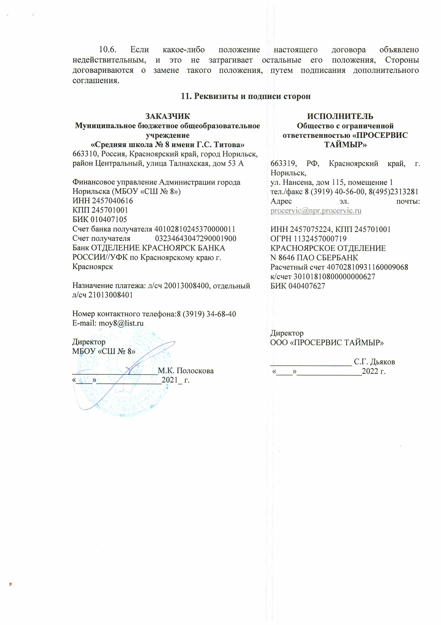
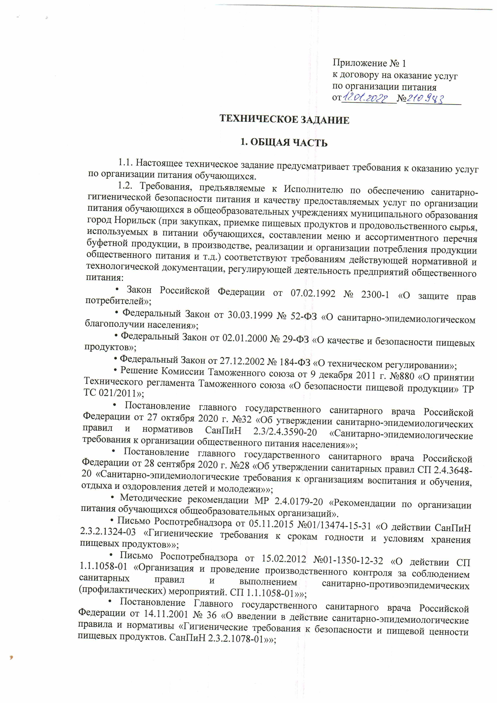• Методические рекомендации МР 2.3.1.2432 – 08 «Нормы физиологических потребностей в энергии и пищевых веществах для различных групп населения Российской Федерации».
Исполнителем услуг по организации питания разрабатывается и утверждается двухнедельное меню для учащихся общеобразовательных учреждений. Меню согласовывается руководителем учреждения (Заказчиком).
Рецептура блюд должна составляться на основании действующей нормативной технической документации Российской Федерации («Сборник рецептур блюд и кулинарных изделий для предприятий общественного питания», «Сборник рецептур на продукцию для обучающихся во всех образовательных учреждениях»).
1.3. Для оказания предусмотренных настоящим техническим заданием услуг Заказчик предоставляет Исполнителю в безвозмездное пользование помещения согласно Приложению № 1 к настоящему техническому заданию, а также технологическое оборудование, указанное в Приложении № 4 к настоящему техническому заданию. Передача указанного в настоящем пункте имущества осуществляется Сторонами путем подписания акта приема-передачи.
1.4. Оснащение учреждения Заказчика в части организации школьного питания.
В учреждении Заказчика пищеблоки (столовые залы, помещения пищеблоков и организация общественного питания в них) соответствуют требованиям государственных санитарно-эпидемиологических нормативов РФ СанПиН и СП, в т.ч. СанПиН 2.3/2.4.3590-20.
В учреждении Заказчика организуется 2-х разовое питание для детей при 1, 2-х сменном обучении в соответствии с требованиями к режиму питания обучающихся. Для обучающихся всех классов организуется дополнительно полдник.
Столовый зал рассчитан на работу с числом обучающихся более 100 человек.
Столовая, работающая на сырье, имеет следующий набор помещений для приготовления и раздачи пищи: горячий цех, холодный цех, мясо-рыбный цех, цех первичной обработки овощей, моечная для кухонной посуды, моечная для столовой посуды; кладовые и складские помещения с холодильным оборудованием; бытовые помещения для персонала пищеблока; загрузочная – тарная; санузел для сотрудников столовой.
Пищеблок укомплектован оборудованием, указанным в приложения № 4 к техническому заданию.
При столовой предусмотрен обеденный зал площадью из расчета 0,7 м2 на одно посадочное место, исходя из посадки 100% обучающихся в 3 очереди.
При столовой установлены умывальники из расчета 1 кран на 20 посадочных мест. Умывальники размещены в расширенных проходах, коридорах, ведущих в обеденный зал, или в отдельном помещении рядом с обеденным залом. В непосредственной близости к умывальникам расположены дозаторы с жидким мылом, дезинфицирующим средством и электрополотенцами или бумажными полотенцами.
Внутренняя отделка помещений столовой и пищеблока учреждения Заказчика соответствует следующим требованиям:
- стены помещений имеют отделку, допускающую уборку влажным способом и дезинфекцию, окрашены красками или использованы иные отделочные материалы, имеющие санитарно-эпидемиологическое заключение;
- стены помещений пищеблока (кухни), кладовой для овощей, охлаждаемых камер, моечной в помещении с ванной и туалетных заработаны глазурованной плиткой на высоту 1,5м; в заготовочной пищеблока и залах с ваннами – на высоту 1,8м;
- для отделки потолков в помещениях с обычным режимом эксплуатации (столовые залы, бытовые подсобные помещения пищеблоков) использована меловая или известковая побелка, водоэмульсионная краска;
- потолки в помещениях с повышенной влажностью воздуха (производственные цеха пищеблока, умывальные, туалеты и др.) окрашены масляной краской;
- полы помещений нескользкие, без щелей и дефектов; плинтуса – плотно прилегают к стенам и полу. Полы в помещениях, размещаемых на первом этаже утепленные. Полы в помещениях пищеблока, подсобных помещениях, туалетах выстланы керамической или мозаичной шлифованной метлахской плиткой. В помещениях моечных и заготовочном цеху пищеблока полы оборудованы сливными трапами с соответствующими уклонами полов к отверстиям трапов.
Все пищеблоки оборудованы системами внутреннего водопровода (холодного и горячего) и канализации, приточно-вытяжной вентиляции.Имеются системы искусственного и естественного освещения. Все помещения имеют систему централизованного отопления в соответствии с установленными нормативными документами (ГОСТы, СНиПы, СП, СанПиНы и др.).
Техническое и комплексное обслуживание, косметические ремонты, ремонты в помещениях столовых инженерных сетей зданий (в т.ч. сантехнических, вентиляционных и электромонтажных сетей), а также ремонт и поверка контрольно-измерительных приборов (весов, манометров, психрометров), стоящих на балансе Заказчика, осуществляется за счет средств Заказчика и не является предметом настоящего договора.
Учреждение Заказчика оборудовано погрузочно-разгрузочной площадкой. Транспортный подъезд к образовательному учреждению, подъезд со стороны столовой, а также чистка крыльца обеспечивается силами эксплуатационных организаций за счет Заказчика.
Обеспечение моющими, чистящими и дезинфицирующими средствами производится Исполнителем услуг по организации питания за собственный счет.
Обеспечение необходимой посудой, хозяйственным инвентарем, столовыми приборами производится Исполнителем услуг по организации питания за собственный счет.
Вывоз пищевых отходов и бытового мусора в процессе работы с продуктами питания производится Исполнителем услуг по организации питания собственными силами за собственный счет.

2. ЗАДАНИЕ НА ОКАЗАНИЕ УСЛУГ ПО ОРГАНИЗАЦИИ ПИТАНИЯ

2.1. Исполнитель обязан оказывать услуги по организации питания собственными силами в соответствии с условиями договора и настоящего технического задания. Основными задачами при организации питания детей и подростков являются:
- обеспечение детей и подростков питанием, соответствующим физиологическим потребностям в пищевых веществах и энергии, принципам рационального и сбалансированного питания;
- гарантированное качество и безопасность питания и пищевых продуктов, используемых в питании;
- предупреждение (профилактика) среди детей и подростков инфекционных и неинфекционных заболеваний, связанных с фактором питания;
- пропаганда принципов здорового и полноценного питания;
При формировании рационов питания детей и подростков должны соблюдаться следующие принципы рационального, сбалансированного питания:
- удовлетворение потребности детей в пищевых веществах и энергии, в том числе макронутриентах (белки, жиры, углеводы) и микронутриентах (витамины, микроэлементы, и др.) в соответствии с возрастными физиологическими потребностями;
- сбалансированность рациона по основным пищевым веществам (белкам, жирам, углеводам);
- максимальное разнообразие рациона, которое достигается путем использования достаточного ассортимента продуктов и различных способов кулинарной обработки продуктов;
- технологическая (кулинарная) обработка продуктов, обеспечивающая высокие вкусовые качества кулинарной продукции и сохранность пищевой ценности всех продуктов;
- наличие на каждое блюдо технологических карт с наименованием блюда, выходом продукции в готовом виде, с раскладкой продуктов в брутто и нетто, химическим составом и калорийностью, описанием технологического процесса. Замена блюд возможна на равноценные по пищевой и энергетической ценности.
2.2. Для дополнительного обогащения рациона питания детей микронутриентами в меню должна использоваться пищевая продукция и сырье, обогащенные витаминами и минеральными веществами, регламентируемые санитарными правилами, указанными в п. 1.2 Технического задания, обеспечена поставка витаминизированных пищевых продуктов не менее 2 наименований, в том числе хлебобулочные изделия и соль.
2.3. Обеспечить проверку качества пищи, соблюдения рецептур и технологических режимов:
- ежедневным бракеражем с участием уполномоченных Заказчиком лиц в присутствии заведующего производством столовой с обязательной регистрацией результатов в журнале бракеража готовой пищевой продукции;
- плановыми и внеплановыми проверками с отбором проб соответствующими контролирующими органами, в порядке, предусмотренном действующим законодательством.
2.4. При столовых, расположенных в учреждении Заказчика, Исполнитель вправе организовать дополнительное питание обучающихся через буфеты.
2.5. Соблюдать нормы и правила, установленные действующим законодательством в области общественного питания.
2.6. Обеспечить квалифицированными кадрами.
Комплектование столовой, расположенной в общеобразовательном учреждении, квалифицированными кадрами производится Исполнителем указанных услуг в соответствии с утвержденными нормативами штатной численности работников, необходимой для качественного выполнения установленного объема услуг в данных организационно- технических условиях.
При организации кадровой расстановки Исполнителем обеспечивается обязательное наличие медицинских книжек у работников, своевременное прохождение медицинских осмотров, обучение персонала санитарному минимуму в соответствии с установленными сроками, обеспечение специальной одеждой и обувью.
2.7. Отчетность Исполнителя перед Заказчиком определяется условиями договора и настоящего технического задания:
- заявка на питание (копии);
- акты реализации готовых изделий (копии);
- акты сдачи-приемки оказанных услуг;
- меню (копии);
-двухнедельное меню, разработанное и утвержденное руководителем предприятия, осуществляющего организацию питания и согласованное руководителем учреждения (Заказчиком), технологические карты, используемые Исполнителем для приготовления блюд школьного питания;
- ежемесячно Исполнитель предоставляет акты сверки для взаиморасчетов по видам питания в разрезе учреждений Заказчика и сводный акт сверки по организации питания.
2.8. Доставка продуктов питания должна производиться Исполнителем на специализированном транспорте, предназначенном только для перевозки продуктов питания с учетом требований температурного режима.
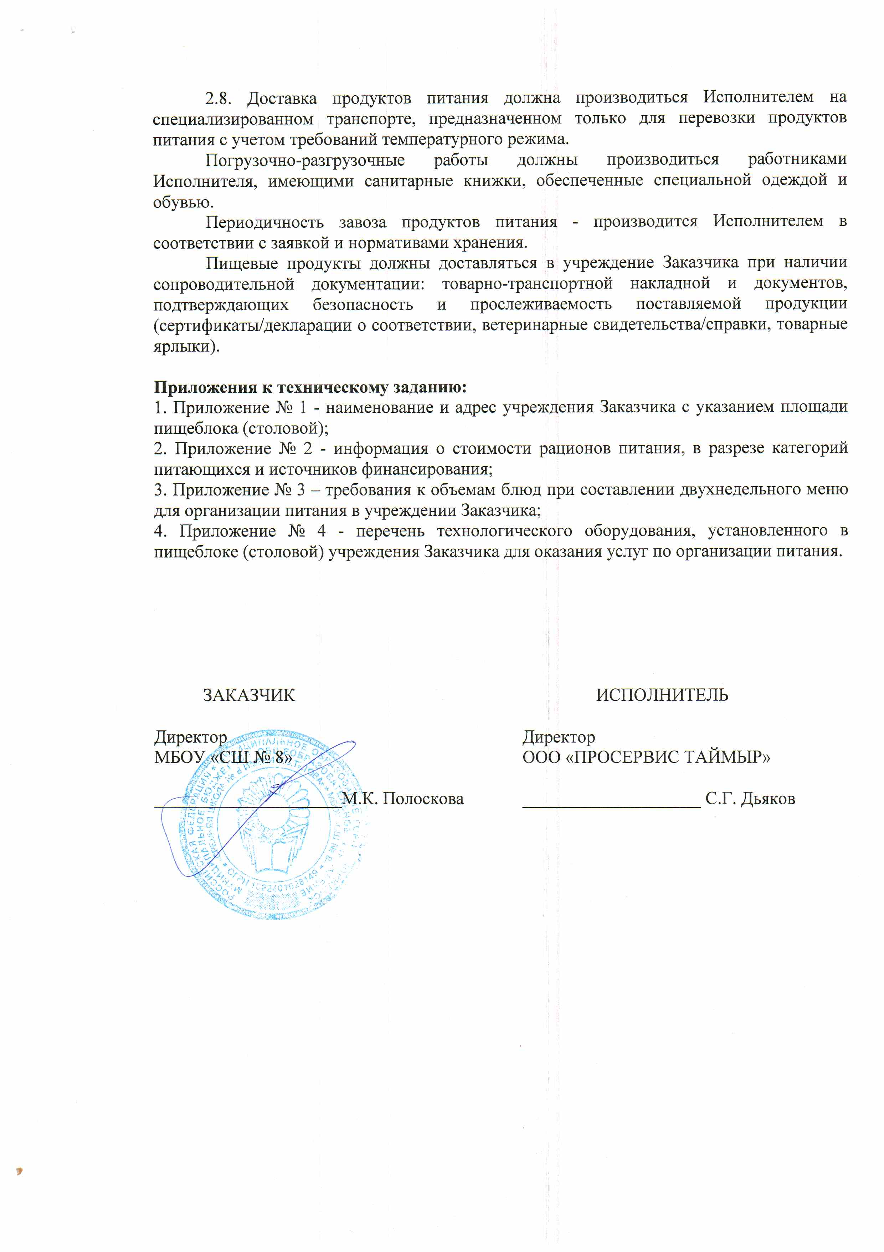
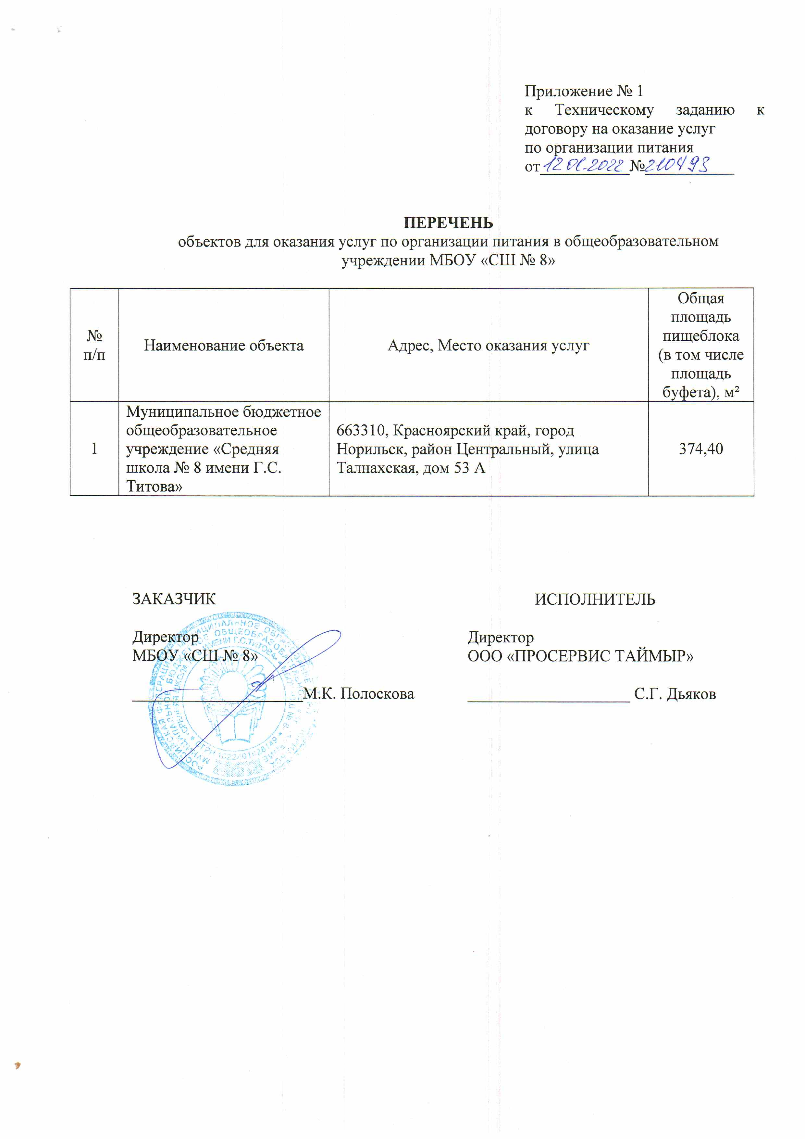

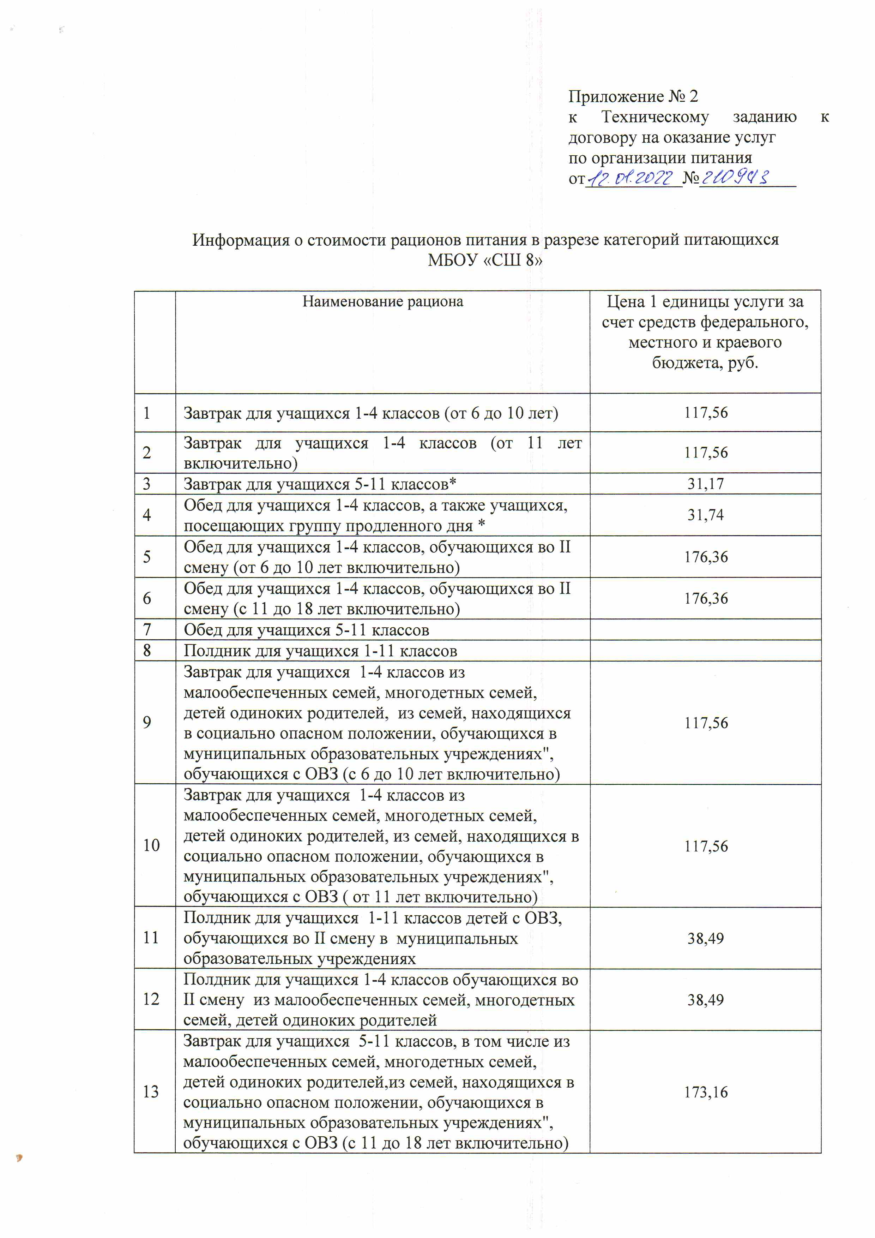

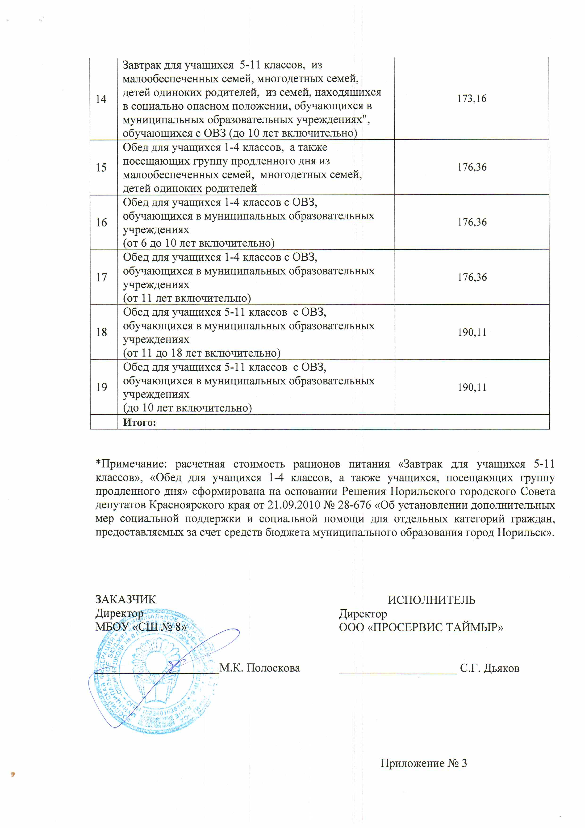

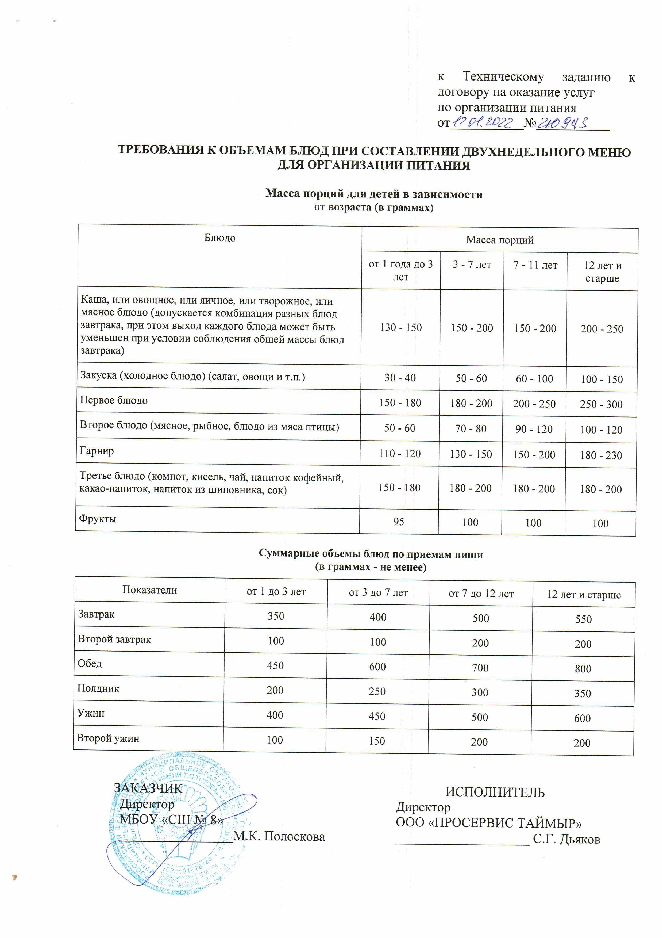

Приложение № 4
к Техническому заданию к договору на оказание услуг
по организации питания

ПЕРЕЧЕНЬ
технологического оборудования, установленного в пищеблоках столовых
МБОУ «СШ № 8»
для оказания услуг по организации питания

№  п/п | Наименование объекта | Наименование оборудования | Количество | Балансовая стоимость, руб. 01.11.2021 | Остаточная стоимость, руб. 01.11.2021
1 | МБОУ "Средняя общеобразовательная школа № 8" | Картофелечистка | 1 | 67 000,00 | 0,00
2 |  | Котёл пищеварочный КПЭМ-250/9т | 1 | 157 500,00 | 28 875,00
3 |  | Машина кухонная | 1 | 63 175,84 | 0,00
4 |  | Машина посудомоечная МПУ-700 | 1 | 99 990,00 | 0,00
5 |  | Машина посудомоечная | 1 | 159 289,96 | 98 228,64
6 |  | Машина протирочно-резательная МПР-350-00 | 1 | 17 730,00 | 0,00
7 |  | Машина тестомесильная | 1 | 45 810,72 | 0,00
8 |  | Машина холодильная | 1 | 123 036,60 | 0,00
9 |  | Мясорубка | 1 | 51 861,85 | 31 981,57
10 |  | Овощерезка "Гамма" с приставкой | 1 | 18 844,65 | 0,00
11 |  | Пароконвектомат | 1 | 279 847,91 | 153 916,13
12 |  | Сплит система | 1 | 245 000,00 | 245 000,00
13 |  | Сковорода электрическая СЭСМ-0,2 | 1 | 45 200,00 | 0,00
14 |  | Хлеборезка | 1 | 66 500,00 | 4 749,74
15 |  | Шкаф холодильный СМ114-S | 1 | 126 000,00 | 58 800,00
16 |  | Шкаф пароконвекционный | 1 | 359 700,00 | 0,00
17 |  | Шкаф холодильный | 1 | 44 521,26 | 24 486,72
18 |  | Шкаф холодильный | 1 | 66 539,91 | 0,00
19 |  | Шкаф холодильный ШХ | 1 | 72 473,26 | 0,00
20 |  | Шкаф холодильный ШХ-1,4 Polair | 1 | 60 000,00 | 0,00
21 |  | Шкаф холодильный ШХ-0,7 | 1 | 70 860,00 | 0,00

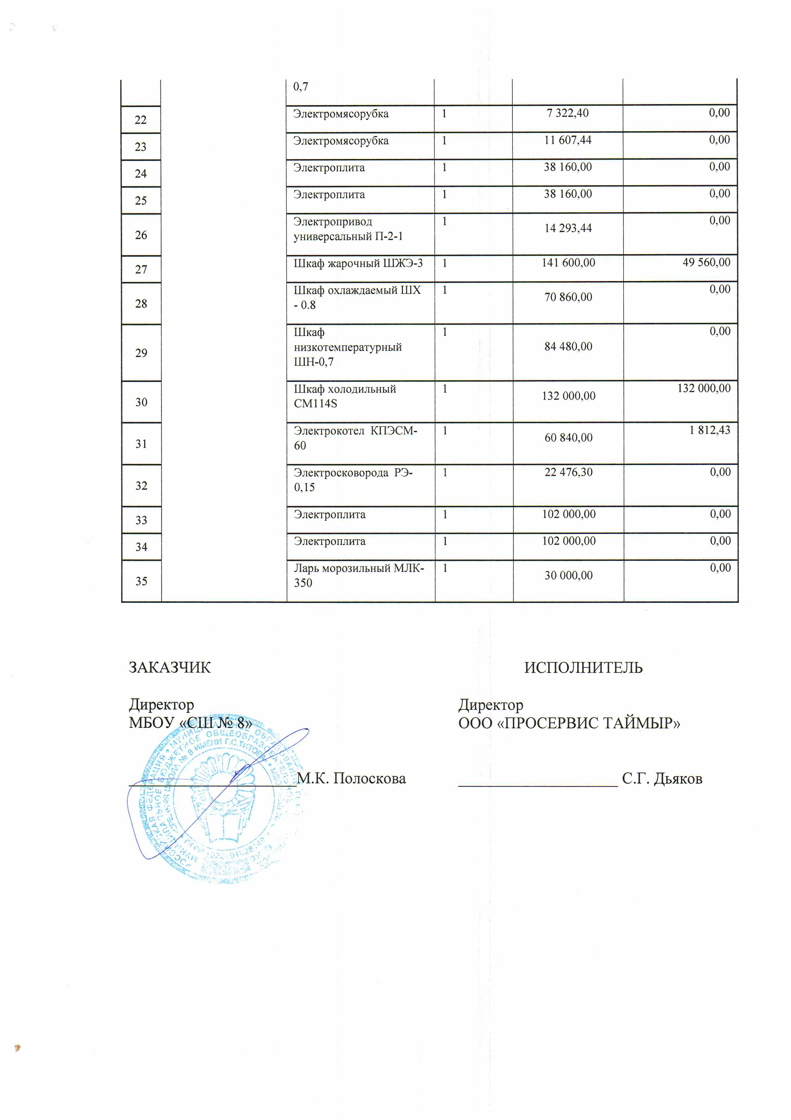

Приложение № 2
к договору на оказание услуг
по организации питания
от___________№___________

Акт сдачи-приемки оказанных услуг № _______ от "___" ___________ 201_ г.

Исполнитель:________________________________________________________________

Заказчик:___________________________________________________________________
№ | Наименование работ, услуг | Кол-во | Ед. | Цена | Сумма
1
2
3
4
5
6
7
8

 |  |  |  |  |  |  |  |  |  |  |  |  |  |  |  |  |  |  |  |  | Итого:
 |  |  |  |  |  |  |  |  |  |  |  |  |  |  |  |  |  |  |  |  | Без налога (НДС) | -
Всего оказано услуг ___, на сумму _____________ руб.
(указать сумму прописью)
Вышеперечисленные услуги выполнены полностью и в срок. Заказчик претензий по объему, качеству и срокам оказания услуг не имеет.

ИСПОЛНИТЕЛЬ |  |  |  |  |  |  |  |  |  |  |  |  | ЗАКАЗЧИК
ФИО |  |  |  |  |  |  |  |  |  |  |  |  | ФИО

